TRƯỜNG THCS TIÊN THANH  TỔ KHOA HỌC XÃ HỘI | HỌ TÊN GIÁO VIÊN:  Nguyễn Thị Loan

BÀI 7: THÍCH ỨNG VỚI THAY ĐỔI
(4 tiết)

I. MỤC TIÊU
1. Yêu cầu cần đạt
Sau bài học này, HS sẽ:
- Nêu được một số thay đổi có thể xảy ra trong cuộc sống của bản thân và gia đình.
- Nhận biết được ý nghĩa của việc thích ứng trước những thay đổi trong cuộc sống.
- Nêu được các biện pháp thích ứng với thay đổi trong cuộc sống.
- Thích ứng được với một số thay đổi (nếu có) trong cuộc sống của bản thân
2. Năng lực
a. Năng lực chung
Năng lực điều chỉnh hành vi:: Nhận biết và điều chỉnh để thích ứng được với một số thay đổi (nếu có) trong cuộc sống của bản thân.
b. Năng lực đặc thù
- Năng lực nhận thức chuẩn mực hành vi:
+ Giải thích được một cách đơn giản về sự cần thiết phải thích ứng với sự thay đổi.
+ Giải thích được vì sao cần phải thích ứng với sự thay đổi.
+ Nhận ra được những biện pháp để thích ứng với sự thay đổi
- Điều chỉnh hành vi: Biết chấp nhận và thích ứng với sự thay đổi trong cuộc sống.
- Đánh giá hành vi của bản thân và người khác: đã thích ứng với sự thay đổi chưa
3. Phẩm chất
- Trách nhiệm: Có trách nhiệm với cuộc sống của bản thân, thích ứng với sự thay đổi một cách hiệu quả, biết chia sẻ, hỗ trợ những người xung quanh gặp khó khăn trước những thay đổi trong hoàn cảnh sống.
III. THIẾT BỊ DẠY HỌC VÀ HỌC LIỆU
1. Học liệu
- SGK, tài liệu tham khảo về chủ đề Thích ứng với thay đổi.
- Giấy A4, A3, A0, viết lông, sáp màu, máy tính, các tài liệu bổ trợ
2. Học liệu số phần mềm thiết bị công nghệ
- Máy tính, ti vi, phần mềm PowerPoint, phần mềm plicker ,...
- Các tranh vẽ, hình ảnh và video clip thể hiện nội dung về Thích ứng với thay đổi ..
III. TIẾN TRÌNH DẠY HỌC

1. HOẠT ĐỘNG 1: KHỞI ĐỘNG
a. Mục tiêu:
- Tạo tâm thế tích cực cho HS trước khi bắt đầu bài học.
- HS múa theo bài hát “Đón bình minh” ( Phạm Anh Duy)
b. Tổ chức thực hiện:
Hoạt động của thầy, trò | Yêu cầu cần đạt
* Bước 1: GV chuyển giao nhiệm vụ học tập
– GV yêu cầu HS múa theo nhạc, 2 học sinh múa mẫu, suy nghĩ trả lời câu hỏi:
- Bài hát “Đón bình minh” gợi cho em suy nghĩ gì?
- https://youtube.com/watch?v=9T95NMpDKFc&si=cx816fhulPgwJIqf
* Bước 2: HS thực hiện nhiệm vụ học tập
- HS múa hát theo nhạc và trả lời câu hỏi.
* Bước 3: Báo cáo kết quả hoạt động
- HS chia sẻ suy nghĩ của bản thân.
* Bước 4: Đánh giá kết quả, thực hiện nhiệm vụ học tập
- GV nhận xét, đánh giá
- GV gợi mở, dẫn dắt vào nội dung bài học: Cuộc sống luôn vận động không ngừng và chúng ta rất khó tránh khỏi những điều bất ngờ có thể xảy ra. Do vậy, việc trang bị kĩ năng thích ứng với thay đổi chính là chìa khoá giúp mỗi cá nhân luôn vững tâm trong cuộc sống, đặc biệt là trong thời đại công nghệ số hiện nay. Để hiểu rõ hơn vấn đề này chúng ta cùng tìm hiểu tiếp tiết 4- Bài 7: Thích ứng với thay đổi.
2. Hoạt động 2: III. Luyện tập
III.1. Ôn tập lí thuyết
* Nhiệm vụ 1: Làm bài tập số 1
a. Mục tiêu: HS ôn lại hệ thống kiến thức qua dạng bài tập điền khuyết, từ đó giáo viên khắc sâu kiến thức của chủ đề.
b. Tổ chức thực hiện:
Hoạt động của thầy, trò | Yêu cầu cần đạt
* Bước 1: GV chuyển giao nhiệm vụ học tập  – GV yêu cầu HS làm bài tập số 1  – Tổ chức thực hiện:  Gv yêu cầu học sinh làm việc nhóm đôi và trả lời bằng giấy note trong 01 phút, sau khi thời gian kết thúc, học sinh đổi chéo giấy note cho nhau, chấm điểm dựa trên sticker.  * Bước 2: HS thực hiện nhiệm vụ học tập  HS làm việc nhóm đôi và trả lời câu hỏi trên giấy note.  * Bước 3: Báo cáo kết quả hoạt động  - GV gọi hs trả lời cá nhân.  Dự kiến sản phẩm:  * Bước 3: Báo cáo kết quả hoạt động  GV mời 2 – 3 HS đại diện các nhóm phát biểu câu trả lời. Các HS còn lại lắng nghe để nhận xét, bổ sung.  Dự kiến sản phẩm:  Đáp án:  1.Sức khoẻ, môi trường sống, hoàn cảnh gia đình….  2.vượt qua  3. thay đổi  4. hoàn thiện  5. phát triển  * Bước 4: Đánh giá kết quả, thực hiện nhiệm vụ học tập  – GV nhận xét và chốt các ý theo nội dung hoạt động, dẫn dắt sang bài tập 2. (tập trung vào các từ khóa). . | III. Luyện tập  III.1. Ôn tập lí thuyết  Bài tập 1: Điền vào dấu …  + Một số thay đổi có khả năng xảy ra trong cuộc sống của bản thân và gia đình như:…(1)….  + Ý nghĩa: Thích ứng được với những thay đổi trong cuộc sống sẽ giúp chúng ta…(2)….khó khăn và sự…(3)….của hoàn cảnh, sống…(4)….hoàn cảnh, không ngừng tự…(5)….bản thân
* Nhiệm vụ 2: Làm bài tập số 2: Chọn phương án đúng nhất
a. Mục tiêu: Học sinh biết vận dụng kiến thức đã học để làm các dạng bài tập trắc nghiệm. GV sử dụng phần mềm plicker để tạo hứng thú học tập.
b. Tổ chức thực hiện:
Hoạt động của thầy, trò | Yêu cầu cần đạt
Gợi ý: Sử dụng phần mềm Plicker để kiểm tra kết quả  * Bước 1: GV chuyển giao nhiệm vụ học tập  - Giáo viên giới thiệu trò chơi  + Mỗi học sinh sẽ được phát một thẻ, trên thẻ in mã thẻ của các em và in 4 đáp án A, B, C, D, học sinh chọn đáp án nào sẽ giơ cạnh có chữ đó lên trên.  + Giáo viên chiếu câu hỏi trên tivi  học sinh chọn đáp án.  + Giáo viên dùng máy điện thoại để quét đọc đáp án của học sinh trên thẻ và tự động nạp vào hệ thống. Sau khi học sinh trả lời xong bộ câu hỏi, Plicker tự động tổng hợp  kết quả, tính % đạt được của học sinh rất nhanh và hiện ngay trên màn hình  * Bước 2: HS thực hiện nhiệm vụ học tập  - HS lấy thẻ  - HS trả lời các câu hỏi bằng cách giơ thẻ lên  * Bước 3: Báo cáo kết quả hoạt động  - Kết quả được chiếu lên trên màn hình. Học sinh lần lượt làm 5 câu hỏi.  * Bước 4: Đánh giá kết quả, thực hiện nhiệm vụ học tập  - GV nhận xét, đánh giá và kết luận, trao thưởng học sinh đạt điểm cao nhất. Giáo viên kiểm tra học sinh sai nhiều nhất và giải thích. | Bài tập 2: Chọn đáp án đúng nhất  Câu 1. Trong trường hợp sau, gia đình bạn T phải đối mặt với khó khăn nào?  Trường hợp. Bạn T có mẹ làm công nhân và bố làm kĩ sư. Trong khi làm việc, không may mẹ của bạn T bị tai nạn lao động phải nằm viện sáu tháng. Bố bạn T phải xin nghỉ việc không lương để vào bệnh viện chăm sóc mẹ. Bạn T phải thay bố mẹ quán xuyến công việc gia đình.  A. Cuộc sống bị xáo trộn do thay đổi môi trường sống.  B. Biến đổi khí hậu gây ảnh hưởng xấu đến sức khỏe.  C. Sức khỏe người thân và thu nhập gia đình bị suy giảm.  D. Thất nghiệp do nhà máy áp dụng các máy móc hiện đại.  Câu 2. Nội dung nào sau đây không phản ánh đúng biện pháp thích ứng với những thay đổi trong cuộc sống?  A. Chấp nhận sự thay đổi là tất yếu.  B. Bình tĩnh trước mọi hoàn cảnh, tình huống.  C. Bỏ cuộc, buông xuôi, phó mặc cho số phận.  D. Tìm cách giải quyết vấn đề theo hướng tích cực.  Câu 3. Em đồng tình với việc làm nào dưới đây?  A. Tranh thủ nước lũ để bơi lội, chơi đùa.  B. Trú dưới những gốc cây to khi trời có sấm sét.  C. Xây dựng nhà cửa gần nơi thường xảy ra sạt lở.  D. Tắt các thiết bị điện trong nhà khi trời mưa giông, lốc, sét.  Câu 4: Điền vào chỗ chấm: “Việc trang bị kĩ năng thích ứng với thay đổi chính là ... giúp mỗi cá nhân luôn vững tâm trong cuộc sống”.  A. thời điểm  B. bí quyết  C. chìa khóa  D. nút thắt  Câu 5: Chấp nhận sự thay đổi là tất yếu có nghĩa là gì?  A. Cần xác định sự thay đổi là điều không thể tránh khỏi trong cuộc sống.  B. Trước những biến cố bất ngờ, cần biết kìm nén cảm xúc.  C. Giữ thái độ sợ hãi, lo lắng trước sự thay đổi.  D. Quyết định nhanh chóng để giải quyết thay đổi xảy ra.
III.2. Luyện tập: Bài tập1
- Mục tiêu: - HS có trách nhiệm thực hiện nhiệm vụ giáo viên giao.
- HS biết cách làm bài tập đồng ý/không đồng ý và đưa ra giải thích dựa trên kiến thức nền trong phần nội dung bài học.
b. Tổ chức thực hiện:
Hoạt động của thầy, trò | Yêu cầu cần đạt
* Bước 1: GV chuyển giao nhiệm vụ học tập  - Học sinh báo cáo kết quả thực hiện nhiệm vụ ở nhà  * Bước 2: HS thực hiện nhiệm vụ học tập  + HS làm việc cá nhân để thực hiện các yêu cầu.  * Bước 3: Báo cáo kết quả hoạt động  - GV mời đại diện 1 nhóm chia sẻ câu trả lời trước lớp, học sinh khác lắng nghe để nhận xét, góp ý, bổ sung.  Dự kiến sản phẩm: | III.2. Luyện tập  Bài tập1: Báo cáo kết quả thực hiện nhiệm vụ giáo viên giao trong tiết học trước  Hoàn thành nội dung bảng( bài tập 1+4/37)
  Thay đổi | Nguyên nhân | Hậu quả | Biện pháp thích ứng
  Thu nhập của gia đình bị sụt giảm | - Công ty của bố/ mẹ thực hiện việc tinh giảm biên chế. | Việc chi tiêu trong gia đình phải thắt chặt.  Bố/ mẹ tạm thời thất nghiệp. | Bình tĩnh và thấu hiểu nỗi vất vả của bố mẹ  + Luôn cố gắng học tập, rèn luyện; ngoan ngoãn, nghe lời và chăm chỉ phụ giúp các công việc nhà
  Thay đổi hoàn cảnh sống. | Bố mẹ đi làm ăn xa, chỉ có 2 anh em ở nhà | Sinh hoạt của 2 anh em bị thay đổi, thiếu sự chăm sóc của bố mẹ | Khi nhớ bố mẹ, hai bạn có thể: viết nhật kí hoặc gọi điện thoại để trò chuyện với bố mẹ,…
  Thay đổi tâm sinh lí cơ thể | Thay đổi thể chất và tâm - sinh lí ở tuổi dậy thì. | - Có sự “phức tạp” về cơ thể và các mối quan hệ bạn bè,… | Vệ sinh cá nhân sạch sẻ, ăn uống khoa học, tập thể dục đều đặn, nghỉ ngơi hợp lí, tự tin với những thay đổi của bản thân.  + Chủ động tham gia vào các mối quan hệ; cởi mở với người thân, thầy cô, bạn bè; sẵn sàng chia sẻ và xin hỗ trợ khi gặp khó khăn.  + Đối xử hoà đồng, thân thiện với tất cả các bạn, không kì thị hay phân biệt đối xử.
  Biến đổi thời tiết | Bão, lũ, | Mất điện, nhà cửa bị đổ hoặc cuốn trôi, thiếu nước sạch sinh hoạt
  Thay đổi | Nguyên nhân | Hậu quả | Biện pháp thích ứng
III.2. Luyện tập: Làm bài tập2
- Mục tiêu: - HS biết cách làm bài tập đồng ý/không đồng ý và đưa ra giải thích dựa trên kiến thức nền trong phần nội dung bài học.
b. Tổ chức thực hiện:
Gợi ý: Sử dụng phần mềm beeclass để gọi học sinh trả lời( bài tập 2).  * Bước 1: GV chuyển giao nhiệm vụ học tập  - Học sinh đọc yêu cầu bài tập 2/37  - HS đọc các nhận định tình và trả lời  * Bước 2: HS thực hiện nhiệm vụ học tập  + HS làm việc cá nhân để thực hiện các yêu cầu.  * Bước 3: Báo cáo kết quả hoạt động  - GV mời đại diện 1 – 2 học sinh trả lời và giải thích lí do vì sao chọn đồng ý hoặc không đồng ý , chia sẻ câu trả lời trước lớp, học sinh khác lắng nghe để nhận xét, góp ý, bổ sung.  Dùng beeclass để gọi hs.  Dự kiến sản phẩm:  Luyện tập 2 trang 37 GDCD 9: 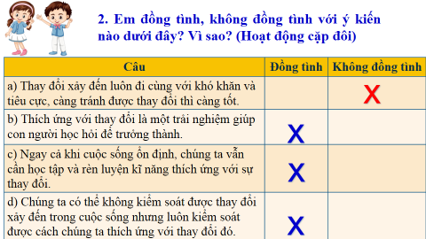  * Bước 4: Đánh giá kết quả, thực hiện nhiệm vụ học tập  GV kết luận, nhận định. Nhấn mạnh vào những câu chọn sai. Giải thích dựa trên phần nội dung bài học. Dẫn dắt giới thiệu sang bài tập 4 | Bài tập 2: Like or Dislike ( bài 2/37)  Trả lời:  - Quan điểm a) Không đồng tình, vì: trong cuộc sống, có rất nhiều thay đổi có thể xảy ra với bản thân và gia đình. Đó có thể là những thay đổi tiêu cực, nhưng cũng có thể là thay đổi mang tính tích cực, ví dụ: nguồn thu nhập của gia đình tăng lên; hoặc sự xuất hiện của các thành tựu khoa học - công nghệ khiến cho cuộc sống của con người trở nên dễ dàng, thuận tiện hơn,…  - Quan điểm b) Đồng tình, vì: Khi thay đổi xảy ra, chúng ta cần trang bị những kĩ năng để thích ứng với sự thay đổi. Thích ứng với thay đổi giúp chúng ta vượt qua được sự thay đổi của hoàn cảnh; sống phù hợp với hoàn cảnh; không ngừng tự hoàn thiện và phát triển bản thân.  - Quan điểm c) Đồng tình, vì: cuộc sống luôn vận động không ngừng và chúng ta rất khó tránh khỏi những điều bất ngờ có thể xảy ra. Do vậy, ngay cả khi đang có cuộc sống ổn định, chúng ta vẫn cần trang bị những kĩ năng thích ứng với sự thay đổi. Việc trang bị những kĩ năng thích ứng với sự thay đổi chính là chìa khóa giúp mỗi cá nhân luôn vững tâm trong cuộc sống.  - Quan điểm d) Đồng tình, vì: Trong cuộc sống, chúng ta thường phải đối mặt với những thay đổi không mong muốn hoặc không kiểm soát được. Tuy nhiên, chúng ta có thể rèn luyện các kĩ năng để thích ứng với những thay đổi đó
4. Nhiệm vụ 4: Làm bài tập 4 (Trải nghiệm làm tư vấn)
a. Mục tiêu: HS dựa trên kiến thức đã học, giải quyết tình huống thực tế, biết thích ứng với thay đổi.
b. Tổ chức thực hiện:
Hoạt động của thầy, trò | Yêu cầu cần đạt
* Bước 1: GV chuyển giao nhiệm vụ học tập  - GV chia lớp làm 3 đội, tổ chức cho học sinh thảo luận nội dung tư vấn về các tình huống ở BT3.  * Bước 2: HS thực hiện nhiệm vụ học tập  - Các nhóm thảo luận và đưa ra cách tư vấn  - Thư kí ghi nội dung tư vấn của đội lên bảng phụ  * Bước 3: Báo cáo kết quả hoạt động  - Mời các đội lên trình bày  - Thư kí của đội dán nội dung tư vấn lên bảng  - Các đội còn lại nhận xét, bổ sung, HS thống nhất và chốt lại nội dung chính.  Dự kiến sản phẩm:  Em hãy vận dụng cách thích ứng với sự thay đổi để tư vấn cho các bạn trong những tình huống dưới đây( Bài tập 3/37)  Tình huống a) Bạn B lần đầu sống xa nhà để lên thành phố học. Ở một mình, B chưa biết cân đối tài chính, mua sắm nhiều thứ không cần thiết nên thường xuyên bị thiếu tiền ăn, thậm chí tiêu cả vào tiền thuê nhà. Sống một mình, không có ai nhắc nhở nên nhiều khi B mải chơi theo bạn, đi sớm về khuya, không để ý chuyện học tập.  Tình huống b) Mẹ bạn P bị đột quỵ phải nằm liệt một chỗ, sinh hoạt cá nhân cũng cần có người hỗ trợ. P lo lắng cho mẹ và thấy lúng túng khi trong nhà vừa thiếu bàn tay mẹ vừa cần có người chăm sóc cho mẹ.  Tình huống c) Bố mẹ bạn S có cơ hội đi làm việc ở xa với thu nhập tốt hơn nên đã gửi S về quê sống cùng ông bà để bố mẹ đi lao động. S gặp nhiều khó khăn để thích ứng với hoàn cảnh mới khi vừa phải sống xa bố mẹ, lại chuyển nơi ở, chuyển trường.  * Bước 4: Đánh giá kết quả, thực hiện nhiệm vụ học tập  GV đưa ra đánh giá và kết luận. | * Bài tập 4: Tập làm chuyên gia ( bài 3/37)  Tình huống a)  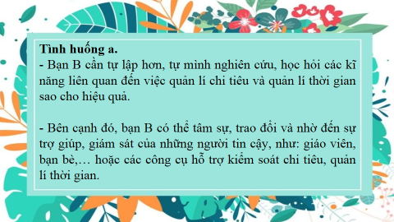  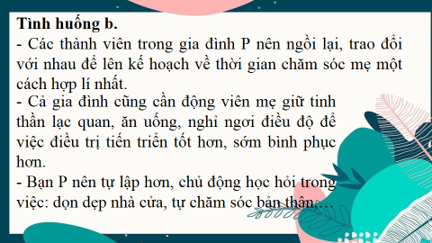  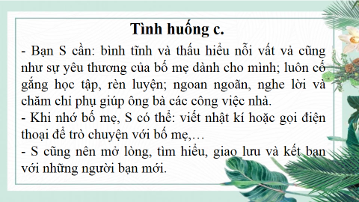
4. Hoạt động 4: Vận dụng, tìm tòi mở rộng
Nhiệm vụ: Tìm hiểu một số kỹ năng cần thiết để thích ứng với thay đổi, chia sẻ cho các bạn.
a. Mục tiêu: Sưu tầm sưu tầm các tài liệu về thích ứng, xác định những kỹ năng cần rèn luyện để thích ứng với sự thay đổi.
b. Tổ chức thực hiện:
Hoạt động của thầy, trò | Yêu cầu cần đạt
* Bước 1: GV chuyển giao nhiệm vụ học tập
- Gv đưa nội dung thông tư 29/2024/TT- BGDĐT quy định về dạy thêm, học thêm có hiệu lực từ 14/2/2025 và nêu yêu cầu: em cẩn rèn luyện kĩ năng cần thiết gì để thích ứng với thay đổi, hãy viết bài chia sẻ cùng các bạn (HS làm ở nhà và nộp trước tiết học kế tiếp 1 ngày)
- Hs xem video
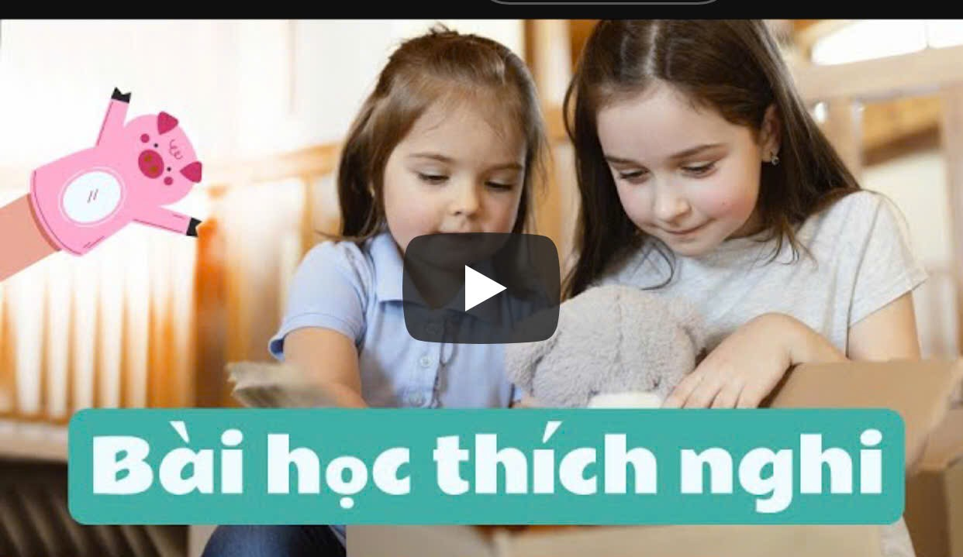
* Bước 2: HS thực hiện nhiệm vụ học tập
– HS làm việc cá nhân và thực hiện yêu cầu..
* Bước 3: Báo cáo kết quả hoạt động
- Gửi lên padlet hoặc zalo nhóm
- HS khác xem,bình luận, đặt câu hỏi, bổ sung và góp ý.
- GV mời 1 – 2 HS chia sẻ thông điệp
* Bước 4: Đánh giá kết quả, thực hiện nhiệm vụ học tập
GV nhận xét, động viên HS tích cực, sáng tạo trong việc rèn luyện các kỹ năng thích ứng với sự thay đổi, phù hợp với bản thân.
